GESTURI, CUVINTE ȘI SIMBOLURI ÎN SFÂNTA LITURGHIE

ThDr. Jozef Haľko, PhD
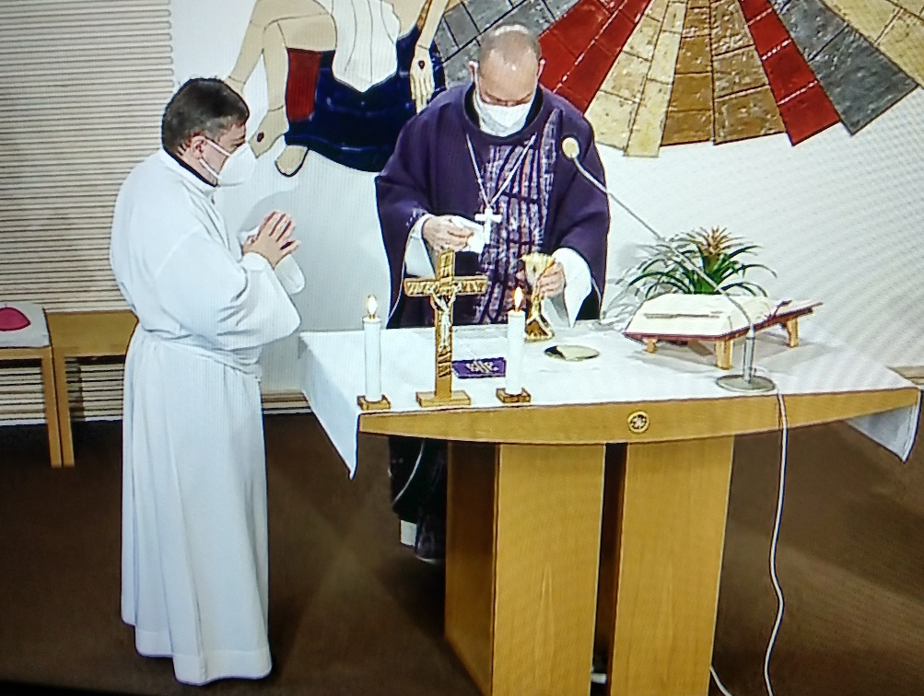

52. Purificarea

Dragi frați și surori,
în fragmentul citit din evanghelia lui Marcu (despre alungarea comercianților din templu), Isus ne aduce la cunoștință cât de sensibil este la faptul, ca spațiul rugăciunii să fie și să rămână întotdeauna spațiul de rugăciune. Ca nimeni să nu poată efectua alte activități, care ar putea să necinstească spațiul sfânt.
Înțelegem astfel până în ziua de azi, că fiecare biserică, este spațiul de rugăciune și tot ce privește rugăciunea, pe Dumnezeu, viața spirituală și sfințirea vieții omului poate rămâne acolo. Dar orice ce nu privește acestea, nu trebuie să se deruleze acolo. Această frică față de spațiile sfinte, a templelor, bisericilor, capelelor, altarelor, tabernacolelor rezultă în consecința finală din faptul, că în biserică se realizează cea mai sfântă jertfă, care își are originea în transformarea pâinii și a vinului în trupul lui Isus și în sângele lui Isus.
Din profunzimea inimii, recunoaștem prezența reală și eficientă sub formă de pâine și vin, și aceasta în fiecare fărâmitură a pâinii transformate și în fiecare picătură de vin transformate. Și din aceasta apoi, se desprinde și faptul, că în biserică întreaga atenție trebuie să fie concentrată asupra prezenței lui Isus.
În decursul liturghiei, pe care o explicăm în această perioadă, ne străduim să constatăm ce simbol și ce mesaj au actele individuale, cuvintele și gesturile sfintei liturghii. Ce sens au, ce mesaje au. Există aici și un gest, relativ scurt, dar puțin vizibil, care profesional se numește purificația. Într-un mod cu totul special în exprimare, convingere și a unei credințe profunde despre prezența lui Isus, sub forme de pâine și vin.
Aceasta înseamnă că după administrarea, împărțirea sfintei împărtășanii preotul, diaconul sau acolitul verifică cu atenție, dacă în potir, pe patenă, pe corporal nu au rămas posibile fărâmituri din euharistie, căci preotul a frânT hostia mare, hostiile mici le-a luat cu mâna. Simplu, este vorba despre eventuale rămășițe după manipulare cu pâinea sfântă și vinul sfânt, cu pâinea transformată și cu vinul transformat, deci cu euharistia. Se poate întâmpla, că fărâmiturile sau picăturile rămân în potir sau pe patenă, a cărei curățire se face deasupra potirului în care apoi acestea sunt diluate de obicei cu apă, dar pot fi diluate cu apă și vin. Pentru că noi credem, că Isus este prezent în fiecare bucățică din euharistie, în fiecare picătură a vinului euharistic, acordăm o mare atenție diluării acestor fragmente.
Se poate purifica și în felul, că preotul, prima dată ia patena sau pixida, în care a avut hostiile și le spală cu apă. Aceasta o toarnă în potir, unde se diluează eventualele picături din vinul transfomrat.
Principiul este de așa manieră, cî atunci când nu este vin, pentru că în mare măsură este diluat, așa că încetează a fi vin și pâinea diluată încetează a mai fi pâinea, atunci încetează să fie și prezența euharistică.
Este vorba de un act responsabil și la fel cum în sfânta liturghie este însoțit de rugăciune. Preotul în liniște în timpul acestui act (pe care credincioșii nu o aud) spune cuvintele rugăciunii: „Primirea sacramentului trupului și sângelui tău, să ne întărească și să devină pentru noi medicamentul nemuririi.”
În versiunea din limba slovacă, această rugăciune conține cuvintele: „Doamne ceea ce am primit prin buzele noastre să ne curețe inimile și acest dar să devină pentru noi garanția vieții veșnice.”
Versiunea în limba cehă se vorbește despre „primirea trupului și sângelui„ Domnului spre deosebire de versiunea în limba slovacă, care este exprimarea faptului, „ce am primit prin buzele noastre să ne curețe inima,” timp în care ambele au aceeași idee privind viața veșnică, datorită euharistiei.
Numitele „buze și inima”, sunt acelea, care rezonează cu faptul, ce este exterior și ce este interior. Sacramentul este definit astfel, încât este ceva, ce este exterior, vizibil și înseamnă faptul, a ceea ce se realizează în interior.
Din punct de vedere al conținutului, în textul rugăciunii nu este vorba despre o deosebire esențială, nici în cuvintele medicamentul nemuririi, care există în versiunea în limba slovacă, exprimat ca și garanția vieții veșnice.
Aceste medicament și garanția este faptul, a ceea ce am primit în modul darurilor temporare, deci sub formă de pâine și vin.
Purificarea, prelucrarea fărâmiturilor pâinii și a picăturilor de vine în potir aduce aminte de evenimentul celor 12 coșuri de fărâmituri, care au fost adunate după miraculoasa înmulțire a pâinilor, pe care le-au adunat ucenicii lui Isus. Și cele 12 coșuri parcă ar fi toată euharistia, care se va împărții de-a lungul întregii istorii ale civilizației umane.
Dragi frați și surori, totul ne orientează spre consecințele finale spre marea frică, respect și dragoste față de euharistie. Aceasta înseamnă, că de aceea îngenunchem la transformare, și de aceea cu inima profund sinceră, deschisă și primitoare îl primim pe Domnul Isus în inima noatră. De aceea spunem „amin” când preotul ne spune „Trupul lui Cristos”. Simplu, toate se îndreaptă spre un tot, mai profund respect față de Isus euharistic, pentru că așa cum citim în documentele papale: Biserică trăiește din euharistie. Euharistia se arată, nu numai întregii adunări: „Iată Mielul lui Dumnezeu”, dar se și dăruiește individual fiecărui membru al adunării, membru al Bisericii, membru al credincioșilor lui Cristos.
Și acestea, despre care am vorbit în cuvinte și pe baza evangheliei citite, în curând, în câteva momente vom realiza și le vom trăi din nou. Să o facem cu mare credință și recunoștință.
Lăudat să fie Isus Cristos!
Din sursă: 28.05.2021
https://www.tvlux.sk/archiv/play/_26088
Cu acordul și binecuvântarea predicatorului Mons. Jozef Haľko

